3. Migration d'une charte

3.1. Encodage
Dans chaque feuille XSL, il faut remplacer par

3.2. Traitements
Auparavant, il y avait par exemple une charte pour la génération en odt ou pdf, une autre charte pour une génération en html… Par exemple, le fichier charte.xml d'une 1ère charte (génération en Open Office) était construit comme ci-dessous :
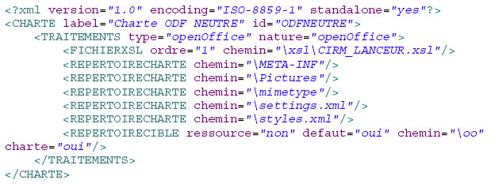
Une 2ème charte (génération en html) avait un fichier charte.xml ressemblant à ce qui suit : 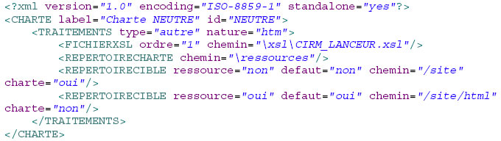
Dorénavant, une charte peut correspondre à plusieurs traitements (pdf, html…). Et le fichier charte.xml contient tous les traitements, comme vous pouvez le voir dans l'exemple ci-après : 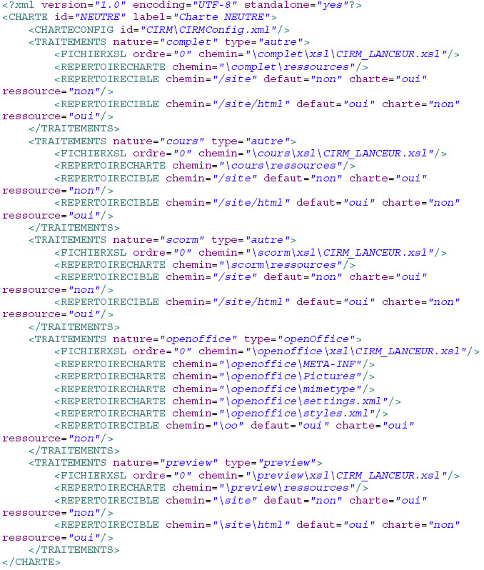
De ce fait, l'arborescence est modifiée. On a toujours un répertoire portant le nom de la charte, mais ce qui est généré n'est plus directement sous ce répertoire mais dans un sous-répertoire portant le nom du traitement. L'arborescence d'une charte se présente comme ceci :
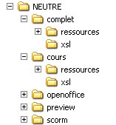
Il faut corriger la déclaration de la variable $cheminSite dans les fichiers XSL concernés. Ainsi, dans les fichiers où la variable $cheminSite est définie, il faut remplacer : 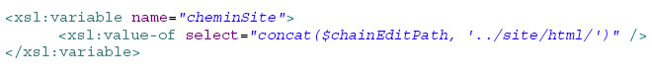
par : 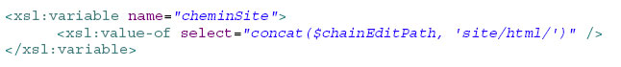

3.3 Traitement Preview

3.4 Intégration
Pour intégrer la charte dans le nouveau ChainEdit, il faut aller dans la partie Administration / Gestion des configurations et cliquer sur l'icône pour gérer les fichiers. En se positionnant sur le dossier à la racine, portant le nom de la charte, il est possible de télécharger le fichier compressé (attention à l'outil utilisé pour la compression) contenant tous les fichiers de la charte, puis de décompresser ce dernier.

